费森尤斯云HIS项目

HIS-SAP接口规格说明书

|  |  |  |  |  |
| --- | --- | --- | --- | --- |
| **文件状态：**  **【**✓**】草 稿**  **【**✓**】修 改 稿**  **【**✓**】正式发布** | **公 司** | 北京联想智慧医疗信息技术有限公司 | **保 密 等 级** | 保密 |
| **作 者** | 郭伟 | **最后完成日期** | 2017/11/27 |
| **审核人员** | 黄勇 | **最后审核日期** | 2017/11/27 |

修改记录

|  |  |  |  |  |
| --- | --- | --- | --- | --- |
| 日期 | 版本 | 作者/修改者 | 修订类型 | 描述 |
| 2017/11/24 | V0.1 | 周锡海 | 初版 |  |
| 2017/11/27 | V0.2 | 郭伟 | 修订版 | 修改部分字段，增加英文描述。 |
| 2017/11/27 | V0.3 | 黄勇 | 修订版 | 审核文档并增加部分字段映射关系，微调开发计划。 |
|  |  |  |  |  |
|  |  |  |  |  |
|  |  |  |  |  |

目录

1 前言 1

1.1 目的 1

1.2 范围 1

1.3 内容提要 1

1.4 术语定义 1

1.5 参考资料 1

2 总体描述 2

2.1 接口报文方式说明 2

3 接口描述 3

3.1 物料主数据同步(H-S-001) 3

3.1.1 接口功能描述 3

3.1.2 接口调用流程 3

3.1.3 接口字段说明 4

3.2 药品主数据同步(H-S-002) 6

3.2.1 接口功能描述 6

3.2.2 接口调用流程 6

3.2.3 接口字段描述 6

3.3 供应商主数据同步(H-S-003) 9

3.3.1 接口功能描述 9

3.3.2 接口调用流程 10

3.3.3 接口字段说明 10

3.4 生产厂商主数据同步(H-S-004) 11

3.4.1 接口功能描述 11

3.4.2 接口调用流程 12

3.4.3 接口字段描述 12

3.5 采购申请同步(H-S-005) 13

3.5.1 接口功能描述 13

3.5.2 接口调用流程 14

3.5.3 接口字段描述 14

3.6 采购订单同步(H-S-006) 16

3.6.1 接口功能描述 16

3.6.2 接口调用流程 16

3.6.3 接口字段描述 16

3.7 采购入库(H-S-007) 16

3.7.1 接口功能描述 16

3.7.2 接口调用流程 17

3.7.3 接口字段描述 17

3.8 采购退货(H-S-008) 19

3.8.1 接口功能描述 19

3.8.2 接口调用流程 20

3.8.3 接口字段描述 20

3.9 库存数据同步(H-S-009) 22

3.9.1 接口功能描述 22

3.9.2 接口调用流程 23

3.9.3 接口字段描述 23

3.10 财务结账数据同步(H-S-010) 24

3.10.1 接口功能描述 24

3.10.2 接口调用流程 25

3.10.3 接口字段描述 25

4 接口开发计划 26

4.1 接口开发计划 26

5 附录 27

5.1 财务-费用分类代码对应(Cost classification) 27

# 前言

## 目的

HIS与SAP系统实现业务流程对接以及数据的双向通讯。

## 范围

本文档适用于各个系统的开发人员，测试人员，系统分析员。

## 内容提要

文本档提供HIS与SAP系统之间数据交互的标准。本文档作为后续项目的开发依据，后续任何变动都必须对该文档进行版本变更管理

## 术语定义

|  |  |  |
| --- | --- | --- |
| 简称/术语 | 全称 | 说明 |
|  |  |  |
|  |  |  |

## 参考资料

|  |  |  |
| --- | --- | --- |
| 文档名称 | 作者 | 说明 |
|  |  |  |
|  |  |  |

# 总体描述

## 接口报文方式说明

以Web Service接口方式进行传输，以XML格式进行数据交互。

# 接口描述

## 物料主数据同步(H-S-001)

### 接口功能描述

SAP主动发起，将物料主数据信息同步到HIS

### 接口调用流程

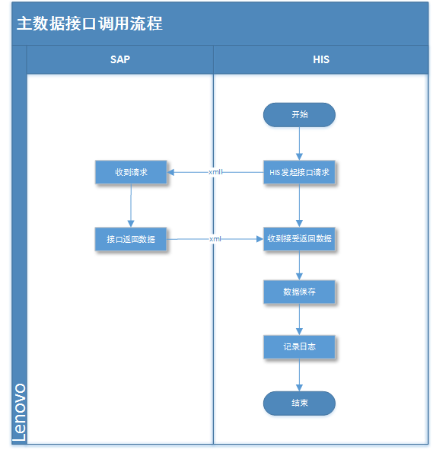

### 接口字段说明

#### 输入

由SAP指定接口需要输入的字段，在下面表格中进行完善。

|  |  |  |  |
| --- | --- | --- | --- |
| 字段名 | 中文名称 | 字段类型 | 备注 |
|  |  |  |  |
|  |  |  |  |

#### 输出

|  |  |  |  |  |  |
| --- | --- | --- | --- | --- | --- |
| **字段名称** | **中文名称** | **字段名** | **字段数据类型** | **是否必填** | **备注** |
|  | 物料主数据列表 | | | | 返回值为list |
|  | 中心编码 HIS center code | CENTER_CODE | String | Y |  |
|  | 物资编码 Material Internal ID | MATERIAL_CODE | String | Y |  |
|  | 条码 Material HIS center code | BARCODE | String |  |  |
|  | 通用名 Common Name | COMMON_NAME | String | Y |  |
|  | 物资类型 Material Type | MATERIAL_TYPE | String | Y | 需要具体做对应 |
|  | 规格 Specification | MATERIAL_SPECS | String | Y |  |
|  | 常规单位 Material Unit | MATERIAL_UNIT | String | Y |  |
|  | 生产厂家 Manufacture | PRODUCER | String | Y |  |
|  | 别名 Nick name | ALIAS | String |  |  |
|  | 常规数量 Default quantity | MATERIAL_QUANTITY | Number | Y |  |
|  | 最大包装单位 Maximum packaging unit | MAX_UNIT | String | Y |  |
|  | 是否对应收费项  Maping with charge collectable or not | FEE_FLAG | String |  | 1-对应；0-不对应 |
|  | 对应收费项编码  Maping with the code of charge collectable | ITEM_CODE | String |  |  |
|  | 对应收费项目名称  Maping with the name of charge collectable | ITEM_NAME | String |  |  |
|  | 是否一次性物资  Disposable or not | DISPOSABLE | String | Y | 1-是；0-否 |
|  | 是否植入物  Implant or not | IMPLANT | String | Y | 1-是；0-否 |
|  | 对应注册证编码  Maping registe certification code | REGISTER_CODE | String |  |  |
|  | 对应注册证名称  Maping registe certification name | REGISTER_NAME | String |  |  |
|  | 物资/仪器国标码 | COUNTRY_CODE | String |  |  |
|  | 采购价 Procure price | BUY_PRICE | Number |  |  |
|  | 批发价 wholesale price | WHOLE_PRICE | Number |  |  |
|  | 零售价 Retail price | SALE_PRICE | Number |  |  |
|  | 采购价（含税）Procure price with tax | TAX_BUY_PRICE | Number |  |  |
|  | 零售价（含税）Retail price with tax | TAX_SALE_PRICE | Number |  |  |
|  | 停用标识 Indenfity for in use or stop use | STOP_FLAG | String |  | 0-停用；1-正常 |
|  | 通用名称拼音码（Chinese Spelling Code） Common name spelling code | COMMON_SPELL | String |  |  |
|  | 通用名称五笔码 Trade Name spelling code | COMMON_WB | String |  |  |
|  | 别名拼音码（Chinese Spelling Code） Common name spelling code II | ALIAS_SPELL | String |  |  |
|  | 别名五笔码 Trade Name spelling code II | ALIAS_WB | String |  |  |
|  | 自定义检索码 Customization searching code | USER_CODE | String |  |  |

## 药品主数据同步(H-S-002)

### 接口功能描述

HIS系统主动发起，获取SAP的主数据

### 接口调用流程



### 接口字段描述

#### 输入

由SAP指定接口需要输入的字段，在下面表格中进行完善。

|  |  |  |  |
| --- | --- | --- | --- |
| 中文名称 | 字段名 | 字段类型 | 备注 |
|  |  |  |  |
|  |  |  |  |

#### 输出

|  |  |  |  |  |  |
| --- | --- | --- | --- | --- | --- |
| **SAP** | **HIS** | | | | |
| **字段名** | **属性** | **字段名** | **字段数据类型** | **是否必填** | **备注** |
|  | **药品数据列表** | | | | **返回为list** |
|  | 药品中心编码 HIS center code | CENTER_CODE | String | Y |  |
|  | 药品编码 Drugs Internal Code | DRUG_CODE | String |  | His唯一编码 |
|  | 条码 Barcode | BARCODE | String |  |  |
|  | 通用名称（Common Name） | COMMON_NAME | String | Y |  |
|  | 商品名称（Trade Name） | TRADE_NAME | String | Y |  |
|  | 国标准字(Authentication ID provide by Gov) | APPROVED_ID | String |  |  |
|  | 抗菌药编码(Antibacterial code) | ANT_CODE | String |  |  |
|  | 生产厂家ID(Manufacture ID) | PRODUCER | String | Y |  |
|  | 是否需要皮试(Skin test or not)(Skin test or not) | ISSKIN | String | Y | 1-是；0-否 |
|  | 是否处方药（Prescription drugs or not） | ISRECIPE | String | Y | 1-是；0-否 |
|  | 包装单位（Packaging Unit） | PACK_UNIT | String | Y |  |
|  | 包装数量（Packaging quantity） | PACK_QTY | Number | Y |  |
|  | 最小单位（Minimum unit） | MINI_UNIT | String | Y |  |
|  | 剂量单位（Dosage unit） | DOSE_UNIT | String | Y |  |
|  | 基本剂量（Basic unit） | BASE_DOSE | Number | Y |  |
|  | 规格（Drugs specification ） | DRUG_SPECS | String | Y |  |
|  | 药品分类（Drugs classification） | DRUG_TYPE | String | Y | 西药；中成药；中草药 |
|  | 剂型编码（Dosage code） | DOSAGE | String |  | 片剂、滴剂、膏药…… |
|  | 药品性质（Drugs property） | DRUG_QUALITY | String |  | 普药、抗菌素、大输液…… |
|  | 用法  （Usage） | USAGE_ | String |  | 口服、静脉注射…… |
|  | 默认用药频次（Default frequency） | FREQ_CODE | String |  |  |
|  | 加价方案 | PRICE_CASE | String |  |  |
|  | 物价编码（Price code） | PRICE_CODE | String |  |  |
|  | 采购价（Procure price） | BUY_PRICE | Number | Y |  |
|  | 批发价（wholesale price） | WHOLE_PRICE | Number |  |  |
|  | 零售价（Retail price） | SALE_PRICE | Number | Y |  |
|  | 采购价（含税）（Procure price with tax） | TAX_BUY_PRICE | Number |  |  |
|  | 零售价（含税）（Retail price with tax） | TAX_SALE_PRICE | Number |  |  |
|  | 停用标识（Indenfity for in use or stop use ） | STOP_FLAG | String | Y | 0-停用；1-正常 |
|  | 通用名称拼音码（Chinese Spelling Code） | COMMON_SPELL | String |  |  |
|  | 商品名称拼音码（Chinese Spelling Code） | TRADE_SPELL | String |  |  |
|  | 通用名称五笔码（Chinese Spelling Code II） | COMMON_WB | String |  |  |
|  | 商品名称五笔码（Chinese Spelling Code II） | TRADE_WB | String |  |  |
|  | 自定义检索码（Customization searching code） | USER_CODE | String |  |  |

备注：DRUG_TYPE、DOSAGE、DRUG_QUALITY、USAGE_需要具体做对应

## 供应商主数据同步(H-S-003)

### 接口功能描述

HIS系统主动发起，获取SAP的供应商主数据

### 接口调用流程



### 接口字段说明

#### 输入

由SAP指定接口需要输入的字段，在下面表格中进行完善。

|  |  |  |  |
| --- | --- | --- | --- |
| 中文名称 | 字段名 | 字段类型 | 备注 |
|  |  |  |  |
|  |  |  |  |

#### 输出

|  |  |  |  |  |  |
| --- | --- | --- | --- | --- | --- |
| **SAP** | **HIS** | | | | |
| **字段名** | **属性** | **字段名** | **字段数据类型** | **是否必填** | **备注** |
|  | **供应商主数据** | | | | **返回值为list** |
|  | 中心编码 HIS center code | CENTER_CODE | String | Y |  |
|  | 厂商编码 Vendor internal ID | COMPANY_ID | String |  | His唯一编码 |
|  | 用户自定义编码 Customization code | USER_CODE | String |  |  |
|  | 厂商名称 Vendor name | COMPANY_NAME | String | Y |  |
|  | 证照号 License number | LICENSE_NO | String | Y |  |
|  | 证照生效日期 License starting date | LICENSE_SDATE | Date | Y |  |
|  | 证照失效日期 License endding date | LICENSE_EDATE | Date | Y |  |
|  | 税号 Tax code | TAX_NUMBER | String | Y |  |
|  | GSP证书号 GSP CERTIFICATION NUMBER | GSPLICENSE_NO | String | Y |  |
|  | GSP证书生效日期 （GSP CERTIFICATION STARTING DATE） | GSPLICENSE_SDATE | Date | Y |  |
|  | GSP证书失效日期（GSP CERTIFICATION ENDING DATE） | GSPLICENSE_EDATE | Date | Y |  |
|  | 服务范围（Service type） | SERVICES | String | Y | 1-药品；2-物资；3-资产 |
|  | 厂商类型（Vendor company type） | COMPANY_TYPE | String |  | 1-生产厂家 Manufacture；2-供货商 |
|  | 停用标识 Indenfity for in use or stop use | STOP_FLAG | String | Y | 0-停用；1-正常 |
|  | 拼音码（Chinese Spelling Code） | COMPANY_SPELL | String |  |  |
|  | 五笔码（Chinese Spelling Code II） | COMPANY_WB | String |  |  |
|  | 自定义检索码 Customization searching code | USER_SEARCH_CODE | String |  |  |

## 生产厂商主数据同步(H-S-004)

### 接口功能描述

HIS系统主动发起，获取SAP的生产厂商主数据

### 接口调用流程



### 接口字段描述

#### 输入

由SAP指定接口需要输入的字段，在下面表格中进行完善。

|  |  |  |  |
| --- | --- | --- | --- |
| 中文名称 | 字段名 | 字段类型 | 备注 |
|  |  |  |  |

#### 输出

|  |  |  |  |  |  |
| --- | --- | --- | --- | --- | --- |
| **SAP** | **HIS** | | | | |
| **字段名** | **属性** | **字段名** | **字段数据类型** | **是否必填** | **备注** |
|  | **生产厂商数据列表** | | | | **返回为list** |
|  | 中心编码 HIS center code | CENTER_CODE | String | Y |  |
|  | 厂商编码 Vendor internal ID | COMPANY_ID | String |  | His唯一编码 |
|  | 用户自定义编码 Customization code | USER_CODE | String |  |  |
|  | 厂商名称 Vendor name | COMPANY_NAME | String | Y |  |
|  | 证照号 License number | LICENSE_NO | String | Y |  |
|  | 证照生效日期 License starting date | LICENSE_SDATE | Date | Y |  |
|  | 证照失效日期 License endding date | LICENSE_EDATE | Date | Y |  |
|  | 税号 Tax code | TAX_NUMBER | String | Y |  |
|  | GSP证书号 GSP CERTIFICATION NUMBER | GSPLICENSE_NO | String | Y |  |
|  | GSP证书生效日期 （GSP CERTIFICATION STARTING DATE） | GSPLICENSE_SDATE | Date | Y |  |
|  | GSP证书失效日期（GSP CERTIFICATION ENDING DATE） | GSPLICENSE_EDATE | Date | Y |  |
|  | 服务范围（Service type） | SERVICES | String | Y | 1-药品；2-物资；3-资产 |
|  | 厂商类型（Vendor company type） | COMPANY_TYPE | String |  | 1-生产厂家 Manufacture；2-供货商 |
|  | 停用标识 Indenfity for in use or stop use | STOP_FLAG | String | Y | 0-停用；1-正常 |
|  | 拼音码（Chinese Spelling Code） | COMPANY_SPELL | String |  |  |
|  | 五笔码（Chinese Spelling Code II） | COMPANY_WB | String |  |  |
|  | 自定义检索码 Customization searching code | USER_SEARCH_CODE | String |  |  |

## 采购申请同步(H-S-005)

### 接口功能描述

HIS发起采购申请，将采购申请信息发送到SAP系统

### 接口调用流程

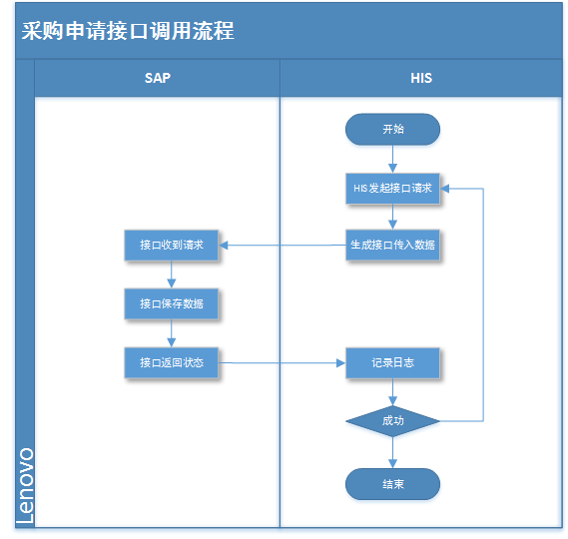

### 接口字段描述

#### 输入

|  |  |  |  |  |  |
| --- | --- | --- | --- | --- | --- |
| **SAP** | **HIS** | | | | |
| **字段名** | **中文名称** | **字段名** | **数据类型** | **是否必填** | **备注** |
|  | **采购申请列表** | | | | **输入为list** |
|  | 医院ID | HOS_ID | string | Y |  |
|  | 物料类型（Material type） | MM_DTYPE | string | Y | 0:药品;1:物资 |
|  | 采购单号（Purchase Order No） | BUY_BILL | string | Y |  |
|  | 库房（Dept Internal ID ） | DEPT_ID | string |  |  |
|  | 生产厂家（Manufacture ID ） | COMPANY | string |  |  |
|  | 创建时间（Create time） | CREATE_TIME | datetime | Y |  |
|  | 创建人员（Create staff） | CREATE_OPER | string | Y |  |
|  | 采购项目号（Purchase item number） | Item_NO | string | Y |  |
|  | 物料编码（Material coding） | MM_CODE | string | Y |  |
|  | 商品名称（Trade Name） | TRADE_NAME | string | Y |  |
|  | 物料规格（specification ） | SPECS | string | Y |  |
|  | 物料分类（Material classification） | MM_TYPE | string | Y |  |
|  | 批次（batch） | BATCH_NO | string |  |  |
|  | 批号（batch number） | APPROVAL_NO | string |  |  |
|  | 生产日期（Production Date） | PROCUCE_DATE | datetime |  |  |
|  | 有效期（Validity） | VALID_DATE | datetime |  |  |
|  | 供货商（supplier） | PRODUCER | string | Y |  |
|  | 采购价（Procure price） | BUY_PRICE | decimal(14,4) | Y |  |
|  | 零售价（Retail price） | SALE_PRICE | decimal(14,4) |  |  |
|  | 采购数量(Purchase quantity) | BUY_NUM | decimal(8,2) | Y |  |
|  | 采购单位（Purchasing unit） | BUY_UNIT | string | Y |  |
|  | 审核数量（Audit number） | AUITD_NUM | decimal(8,2) |  |  |
|  | 入库数量（The number of storage） | IN_NUM | decimal(8,2) |  |  |
|  | 最小单位（Minimum unit） | MIN_UNIT | string |  |  |
|  | 采购金额（Purchase amount） | BUY_COST | decimal(14,4) | Y |  |
|  | 零售金额（Retail amount） | SALE_COSE | decimal(14,4) |  |  |
|  | 正负类型 | PLUS_MINUS | String | Y | 1-采购；2-退货 |
|  | 入库操作员（Warehouse operator） | IN_OPER | String |  |  |
|  | 入库时间（Warehouse time） | IN_TIME | String |  |  |
|  | 备注（Remarks） | COMM | string |  |  |

#### 输出

由SAP指定接口需要输入的字段，在下面表格中进行完善。

|  |  |  |  |
| --- | --- | --- | --- |
| 中文名称 | 字段名 | 字段类型 | 备注 |
|  |  |  |  |
|  |  |  |  |

## 采购订单同步(H-S-006)

### 接口功能描述

HIS发起采购申请，将采购申请信息发送到SAP系统

### 接口调用流程

### 接口字段描述

#### 输入

#### 输出

## 采购入库(H-S-007)

### 接口功能描述

HIS发起采购申请入库确认，将采购申请的入库确认信息发送到SAP系统

### 接口调用流程

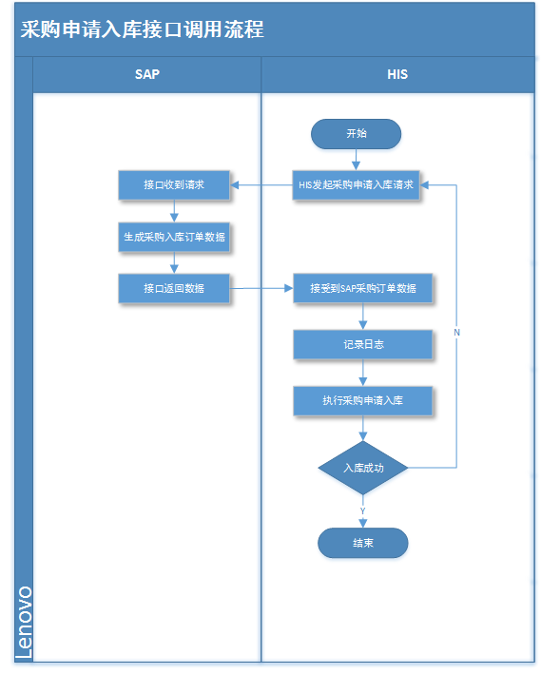

### 接口字段描述

#### 输入

由SAP指定接口需要输入的字段，在下面表格中进行完善。

|  |  |  |  |
| --- | --- | --- | --- |
| 中文名称 | 字段名 | 字段类型 | 备注 |
|  |  |  |  |
|  |  |  |  |

#### 输出

|  |  |  |  |  |  |
| --- | --- | --- | --- | --- | --- |
| **SAP** | **HIS** | | | | |
| **字段名** | **中文名** | **字段名** | **数据类型** | **是否必填** | **备注** |
|  | **采购申请明细列表** | | | | **返回为list** |
|  | 医院ID | HOS_ID | string | Y |  |
|  | 物料类型（Material type） | MM_DTYPE | string |  | 0:药品;1:物资 |
|  | 采购单号（Purchase Order No） | BUY_BILL | string | Y |  |
|  | 采购单项目序号 （Purchase order item number） | BUY_BILLNo | string | Y |  |
|  | SAP出库单号（SAP Delivery Number） | SAP_BILL | string | Y |  |
|  | SAP出库单项目序号 （SAP Outbound order item number） | SAP_BILLNo | string | Y |  |
|  | 库房（Dept Internal ID ） | DEPT_ID | string |  |  |
|  | 入库类型（Storage type） | IN_TYPE | string |  |  |
|  | 摘要（Summary） | SUMMARY | string |  |  |
|  | 正负类型 | PLUS_MINUS | numeric(8,0) |  |  |
|  | 物料编码（Material coding） | MM_CODE | string | Y |  |
|  | 商品名称（Trade Name） | TRADE_NAME | string | Y |  |
|  | 物料规格（specification ） | SPECS | string | Y |  |
|  | 物料分类（Material classification） | MM_TYPE | string | Y |  |
|  | 批次（batch） | BATCH_NO | string | Y |  |
|  | 批号（batch number） | APPROVAL_NO | string | Y |  |
|  | 生产日期（Production Date） | PROCUCE_DATE | datetime | Y |  |
|  | 生产厂家（Manufacturer） | PRODUCER | string | Y |  |
|  | 供货商（supplier） | COMPANY | string | Y |  |
|  | 有效期（Validity） | VALID_DATE | datetime | Y |  |
|  | 采购价（Procure price） | BUY_PRICE | decimal(14,4) | Y |  |
|  | 零售价（Retail price） | SALE_PRICE | decimal(14,4) |  |  |
|  | 发票号（invoice number） | INVOICE_NO | string |  |  |
|  | 入库数量（The number of storage） | IN_SUM | decimal(14,2) | Y |  |
|  | 最小单位（Minimum unit） | MIN_UNIT | string | Y |  |
|  | 采购金额（Purchase amount） | BUY_COST | decimal(14,4) | Y |  |
|  | 零售金额（Retail amount） | SALE_COST | decimal(14,4) |  |  |
|  | 停用标志 | STOP_FLAG | string |  |  |
|  | 入库操作人（Storage operator） | IN_OPER | String | Y |  |
|  | 入库时间（Storage time） | IN_TIME | String | Y |  |
|  | 入库状态（Storage status） | INPUT_STATE | String |  |  |
|  | 入库对应库存id (Storage corresponding stock) | STORE_ID | String |  |  |
|  | 备注（remarks） | COMM | varchar(500) |  |  |

## 采购退货(H-S-008)

### 接口功能描述

采购收货确认时，发现物料有损坏或者是出现其他问题，执行采购退货

### 接口调用流程

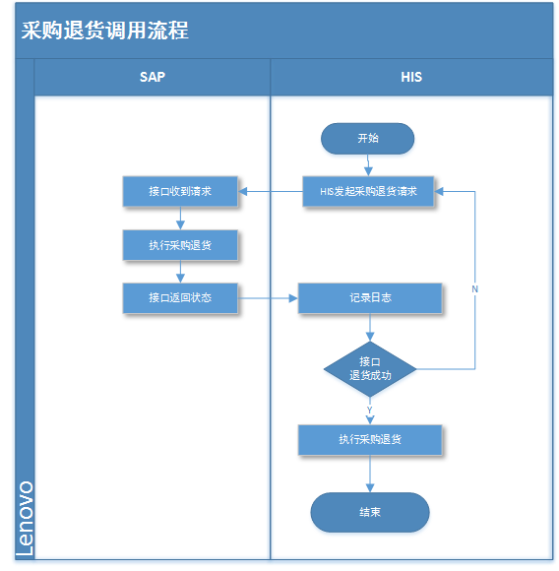

### 接口字段描述

#### 输入

|  |  |  |  |  |  |
| --- | --- | --- | --- | --- | --- |
| **SAP** | **HIS** | | | | |
| **字段名** | **中文名** | **字段名** | **数据类型** | **是否必填** | **备注** |
|  | **退货明细列表** | | | | **输入为list** |
|  | 医院ID | HOS_ID | string | Y |  |
|  | 物料类型（Material type） | MM_DTYPE | string |  | 0:药品;1:物资 |
|  | 出库单号（Number Delivery） | OUT_BILL | string | Y |  |
|  | 单内序号（Single serial number） | BILL_NO | int | Y |  |
|  | 请领单 | APP_BILL | string |  |  |
|  | 库房（Dept Internal ID ） | DEPT_ID | string | Y |  |
|  | 目标科室（Target department） | TO_DEPT | string |  |  |
|  | 出库类型（Outbound type） | OUT_TYPE | string | Y | 出库类型|OUT_TYPE |
|  | 物料库存ID （Material Inventory ID） | STORE_ID | string |  |  |
|  | 物料编码（Material coding） | MM_CODE | string | Y |  |
|  | 商品名称（Trade Name） | TRADE_NAME | string | Y |  |
|  | 物料规格（specification ） | SPECS | string | Y |  |
|  | 物料分类（Material classification） | MM_TYPE | string | Y |  |
|  | 批次（batch） | BATCH_NO | string |  |  |
|  | 批号（batch number） | APPROVAL_NO | string |  |  |
|  | 生产日期（Production Date） | PROCUCE_DATE | datetime |  |  |
|  | 生产厂家（Manufacture ID ） | PRODUCER | string |  |  |
|  | 有效期（Validity） | VALID_DATE | datetime |  |  |
|  | 商家（supplier） | COMPANY | string |  |  |
|  | 采购价（Procure price） | BUY_PRICE | decimal(14,4) |  |  |
|  | 零售价（Retail price） | SALE_PRICE | decimal(14,4) |  |  |
|  | 出库数量（Outbound number） | OUT_SUM | decimal(14,2) | Y |  |
|  | 最小单位（Minimum unit） | MIN_UNIT | varchar(10) | Y |  |
|  | 采购金额（Purchase amount） | BUY_COST | decimal(14,4) |  |  |
|  | 零售金额（Retail amount） | SALE_COSE | decimal(14,4) |  |  |
|  | 出库人员（Outbound staff） | OUT_OPER | varchar(10) | Y |  |
|  | 出库时间（Outbound time） | OUT_TIME | datetime | Y |  |
|  | 出库状态（Outbound ststus） | OUTPUT_STATE | varchar(1) |  |  |
|  | 创建时间（Create time） | CREATE_TIME | datetime |  |  |
|  | 创建人员（Create staff） | CREATE_OPER | varchar(10) |  |  |
|  | 更新时间（Update time） | UPDATE_TIME | datetime |  |  |
|  | 更新人员(Update staff) | UPDATE_OPER | varchar(10) |  |  |
|  | 备注（remarks） | COMM | varchar(500) |  |  |

#### 输出

由SAP指定接口需要输入的字段，在下面表格中进行完善。

|  |  |  |  |
| --- | --- | --- | --- |
| 中文名称 | 字段名 | 字段类型 | 备注 |
|  |  |  |  |
|  |  |  |  |

## 库存数据同步(H-S-009)

### 接口功能描述

HIS发起库存数据同步信息，将HIS的库存数量变动更新到SAP系统

### 接口调用流程

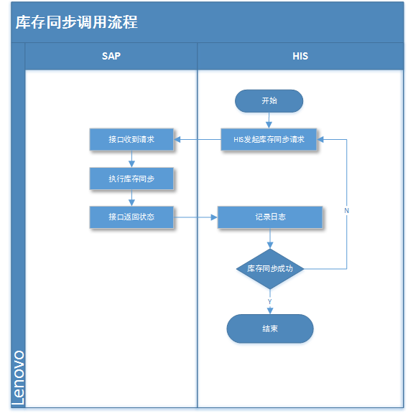

### 接口字段描述

#### 输入

|  |  |  |  |  |  |
| --- | --- | --- | --- | --- | --- |
| **SAP** | **HIS** | | | | |
| **字段名** | **中文名** | **字段名** | **数据类型** | **是否必填** | **备注** |
|  | **库存明细列表** | | | | **输入为list** |
|  | 医院ID | HOS_ID | string |  |  |
|  | 物料类型（Material type） | MM_DTYPE | string |  | 0:药品;1:物资 |
|  | 库存ID（Inventory ID） | STORE_ID | string | Y |  |
|  | 库房（Dept Internal ID ） | DEPT_ID | string | Y |  |
|  | 物料分类（Material classification） | MM_TYPE | string |  |  |
|  | 物料编码（Material coding） | MM_CODE | string | Y |  |
|  | 物料ID（Material ID） | MM_ID | string | Y |  |
|  | 商品名称（Trade Name） | TRADE_NAME | string | Y |  |
|  | 规格（specification ） | SPECS | string | Y |  |
|  | 批次（batch） | BATCH_NO | string | Y |  |
|  | 批号（batch number） | APPROVAL_NO | string | Y |  |
|  | 生产日期（Production Date） | PRODUCE_DATE | datetime | Y |  |
|  | 生产厂家（Manufacture ID ） | PRODUCER | string | Y |  |
|  | 有效期（Validity） | VALID_DATE | datetime | Y |  |
|  | 采购价（Procure price） | BUY_PRICE | decimal(14,4) | Y |  |
|  | 零售价（Retail price） | SALE_PRICE | decimal(14,4) |  |  |
|  | 库存数量（Inventory number） | STORE_SUM | decimal(14,4) | Y |  |
|  | 最小单位（Minimum unit） | MIN_UNIT | varchar(10) | Y |  |
|  | 采购金额（Purchase amount） | BUY_COST | decimal(14,4) |  |  |
|  | 零售金额（Retail amount） | SALE_COSE | decimal(14,4) |  |  |
|  | 药品位置（Drug location） | LOCATION | string |  |  |
|  | 停用标志 | STOP_FLAG | string | Y |  |
|  | 创建时间（Create time） | CREATE_TIME | datetime |  |  |
|  | 创建人员（Create staff） | CREATE_OPER | string |  |  |
|  | 更新时间（update time） | UPDATE_TIME | datetime |  |  |
|  | 更新人员（update staff） | UPDATE_OPER | string |  |  |
|  | 供货商（supplier） | COMPANY | String |  |  |
|  | 库存预警（Inventory warning） | STAY_ALERT | Number |  |  |
|  | 备注（remarks） | COMM | string |  |  |

备注：MM_TYPE需要详细做对应

#### 输出

由SAP指定接口需要输入的字段，在下面表格中进行完善。

|  |  |  |  |
| --- | --- | --- | --- |
| 中文名称 | 字段名 | 字段类型 | 备注 |
|  |  |  |  |
|  |  |  |  |

## 财务结账数据同步(H-S-010)

### 接口功能描述

HIS发起财务结账数据同步信息，将HIS的库存数量变动更新到SAP系统

### 接口调用流程

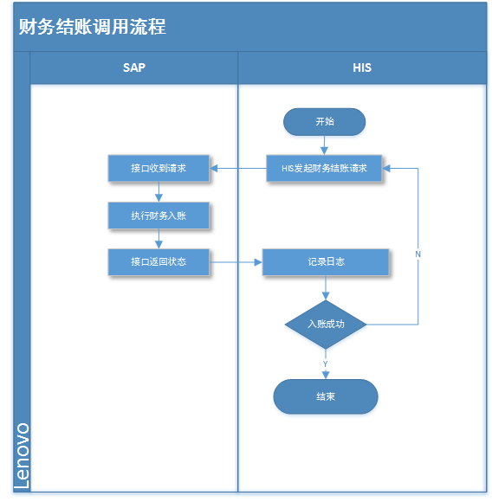

### 接口字段描述

#### 输入

|  |  |  |  |  |  |
| --- | --- | --- | --- | --- | --- |
| **SAP** | **HIS** | | | | |
| **字段名** | **中文名** | **字段名** | **数据类型** | **是否必填** | **备注** |
|  | **结账信息分类列表** | | | | **List** |
|  | 医院ID | HOS_ID | string | Y |  |
|  | 结账ID（Checkout ID） | BALANCE_ID | string | Y |  |
|  | 结账时间（Checkout time） | BALANCE_TIME | datetime | Y |  |
|  | 结账人员（Checkout staff） | INVOICE_OPER | string | Y |  |
|  | 开始时间（Starting time） | START_TIME | datetime | Y |  |
|  | 结束时间（endtime） | END_TIME | datetime | Y |  |
| BKTXT | 费用分类代码 （Cost classification code） | FEE_TYPECODE | string | Y |  |
| WAERS | 费用分类名称 （Cost classification name） | FEE_TYPENAME | string | Y |  |
|  | 费用分类金额 （Cost classification amount） | PLUS_TOTAL | decimal(14,4) | Y |  |
|  | 创建时间（Create time） | CREATE_TIME | datetime | Y |  |
|  | 创建人员（Create staff） | CREATE_OPER | varchar(10) | Y |  |

#### 输出

由SAP指定接口需要输入的字段，在下面表格中进行完善。

|  |  |  |  |
| --- | --- | --- | --- |
| **中文名称** | **字段名** | **字段类型** | **备注** |
|  |  |  |  |
|  |  |  |  |

# 接口开发计划

|  |  |  |  |  |  |
| --- | --- | --- | --- | --- | --- |
| **阶段** | **工时**  **（人天）** | **单价** | **金额** | **完成时间** | **备注** |
| **1、需求确认** |  |  |  | **2017-12-5** |  |
| 1.1业务部门需求确认 | 10 | 6000 | 60000 | 2017-11-18 |  |
| 1.2编制标准接口文档 | 3 | 6000 | 18000 | 2017-11-29 | 编制能指导开发的接口文档 |
| 1.3接口流程最终确认 | 1 | 6000 | 6000 | 2017-12-3 | 与业务部门最终确认接口流程； |
| 1.4接口字段最终确认 | 2 | 6000 | 12000 | 2017-12-5 | 与SAP最终确认接口字段 |
| **2、系统设计** | 3 | 6000 | 18000 | **2017-12-8** |  |
| **3、接口开发** |  |  |  | **2017-12-20** |  |
| 3.1同步供应商主数据 | 3 | 3500 | 10500 | 2017-12-8 |  |
| 3.2同步物料主数据 | 3 | 3500 | 10500 | 2017-12-8 |  |
| 3.3同步采购申请接口 | 3 | 3500 | 10500 | 2017-12-11 |  |
| 3.4采购订单入库接口 | 8 | 3500 | 28000 | 2017-12-14 |  |
| 3.5采购退货接口 | 4 | 3500 | 14000 | 2017-12-14 |  |
| 3.6库存同步（消耗、盘点差异等）接口 | 4 | 3500 | 14000 | 2017-12-20 |  |
| 3.7收费记账接口 | 3 | 3500 | 10500 | 2017-12-20 |  |
| 3.8退费接口 | 3 | 3500 | 10500 | 2017-12-20 |  |
| **4、接口测试** |  |  |  | **2018-1-15** |  |
| 4.1内部单元测试 | 5 | 3500 | 17500 | 2017-12-25 |  |
| 4.2联调测试 | 10 | 3500 | 35000 | 2018-1-15 |  |
| **5、上线** |  |  |  | ？ |  |
| **汇总：** | 65 |  | 275000 |  |  |

# 附录

## 财务-费用分类代码对应(Cost classification)

|  |  |  |  |
| --- | --- | --- | --- |
| **SAP类型** | **费用分类代码 Code** | **费用分类名称 Name** | **备注** |
| Product | 001 | 西药费 |  |
| 002 | 中成药费 |  |
| Dialysis | 027 | 透析费 |  |
| Others | 004 | 挂号费 |  |
| 006 | 床位费 |  |
| 007 | 诊查费 |  |
| 008 | 检查费 |  |
| 009 | 治疗费 |  |